20. Saison 2018/19

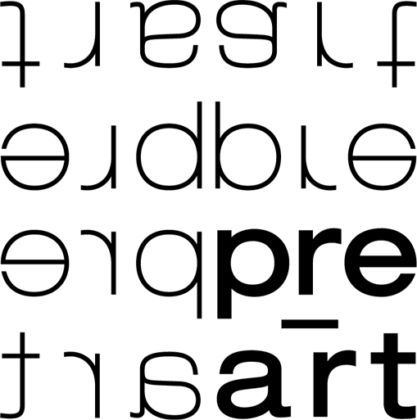
Ackermannshof Basel, St. Johanns-Vorstadt 19/21
Dienstag, 26. März 2019, 19.30 Uhr
Abendkasse ab 18:45 Uhr, Eintritt 25.-/15.-

Alter Stadthaussaal Winterthur, Marktgasse 53
Mittwoch, 27. März 2019, 20 Uhr
Reservation: 076 518 59 29, Eintritt Fr.30.- / 20.-

pre-art soloists
Uraufführungen – Créations mondiales – World Premieres
Boris Previsić - Flöten, Matthias Arter - Oboen, Raphael Camenisch - Saxophone,
Vladimir Blagojević - Akkordeon, Gilles Grimaître - Klavier,
Tobias Moster - Violoncello, Aleksander Gabrys - Kontrabass

Ugurcan Öztekin (1990) Wandlungen (3. Preis 11. pre-art Wettbewerb, 2018)
Jörg Peter Mittmann (1962) Wald der Widersprüche für Ensemble
(Auftrag von musica aperta, 2019)
Emre Eröz (1995) Amnesia (2. Preis 11. pre-art Wettbewerb, 2018)
William Blank (1957) OPHRYS pour flûte solo et petit ensemble (2019)
(Auftrag der pre-art soloists)
Orestis Papaioannou (1993) Prosopíon (Uraufführung der Neufassung, 2018)
Emre Sihan Kaleli (1987) Adjacent rooms (II) for seven performers (2018/19)
(Auftrag der pre-art soloists)

www.pre-art.ch Matthias Arter, Hardstrasse 2; 8604 Volketswil

Die pre-art soloists spielen seit 2001 als flexibles 4 bis 7 - köpfiges Spezial-ensemble für Zeitgenössisches in zahlreichen Festivals im In- und Ausland (u.a. Biennale Zagreb, Sonemus-Fest Sarajevo, Culturescapes Basel, Tage für Neue Musik Zürich) und wurde 2016 mit dem „Werkjahr Interpretation“ der Stadt Zürich ausgezeichnet. In den letzten Jahren erhielt das Repertoire des einzigartig zusammengesetzten Solistenensembles steten Zuwachs durch die regelmässigen pre-art Competitions, die sich an junge Komponierende aus Südosteuropa richten, sowie durch Aufträge an ausgewählte KomponistInnen, wie etwa Stefan Wirth, Darija Andovska, Vinko Globokar oder Djuro Zivković.
Im Programm 2019 präsentiert das Ensemble einerseits die besten Stücke des 11. pre-art Wettbewerbes, andererseits drei Werkaufträge an Komponisten ganz verschiedenen Couleurs: wie immer bei pre-art ist ein ehemaliger Preisträger mit dabei (Emre Sihan Kaleli), den wir in seiner Laufbahn seit 2009 regelmässig begleiten, und dem wir hiermit bereits seinen dritten Auftrag erteilen konnten. Mit Jörg Peter Mittmann (Auftrag der musica aperta) und William Blank (Auftrag der pre-art soloists) berücksichtigen wir zwei Komponisten der mittleren Generation, die mit ihren eigenständigen Arbeiten seit vielen Jahren überzeugen können. Bei Jörg-Peter Mittmann aus Detmold, ist oft seine philosophische Ader spürbar, gepaart mit grosser musikalischer Kraft.

